**【养生山水·长寿钟祥，钟祥最经典特色线纯玩二日游】**

**醉恋钟祥---4A黄仙洞、5A明显陵、莫愁村、客店千年对接白蜡休闲二日游**

**政府双补贴，景区全让利，纯玩无购物，超品质特价**

**明代帝皇陵·天下第一洞·湖北小丽江**

**真纯玩～无购物～无会销～不进店～不听课～放心游**

**团期：3月1日首发，每周二、四、六发班！**

**安心出游提示：车辆消毒+测体温持绿码+身份证+带口罩**

**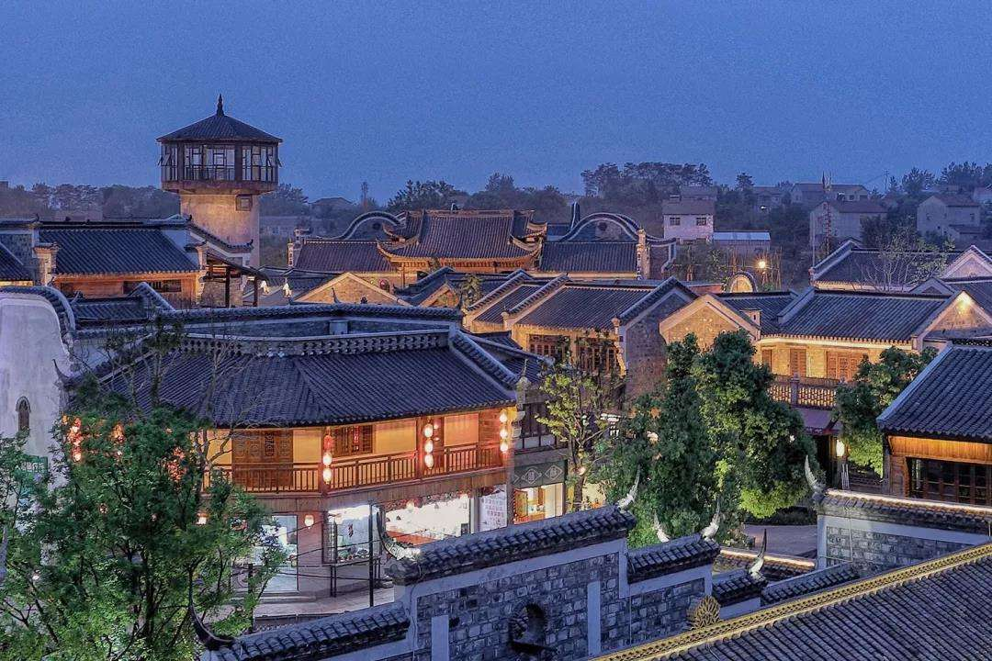**

**行程亮点：**

**★打卡荆楚屋脊，最美客店，千年对接白蜡！**

**★天下第一洞，世界溶洞之一绝，世界级景观！**

**★中南六省唯一的一座明代帝陵，世界文化遗产！**

**★各种民俗民艺表演，篝火、小吃、美食应有尽有！**

**★最火古镇、吃货天堂、湖北小丽江、民俗第一村！**

**行程安排：**

**D1:武汉—钟祥 餐饮：正餐自理 住宿：市区舒适型酒店**

  早武汉约定时间地点集合乘车前往素有“**长寿源地**，**荆楚原乡**”之称、**世界长寿之乡**---【**钟祥市】**,中餐后稍作休息,直接前往参观**中国生态文化湖北旅游名村**---【**客店南庄村**】,境内**千年对节白蜡20余株**,**珍珠泉**、**猴王寨**等自然景观分布,村内以**对节树王**为核心,以景布景,辟建了一处**约千平方米**的**人工小景园**。古树正北侧有一方**明清古宅遗址**,**石砖**、**石墩**、**基石条**等历历在目,仿佛**向游人诉说着这里的沧桑**。然后前往【**莫愁湖**】,莫愁湖融山水人文资源于一体,**湖上水天一色**,**白雪楼**、**阳春台隔水相望**,仿佛莫愁再现,后乘车前往**国家AAAA级旅游景区**、**世界文化遗产**---【**明显陵】**,明显陵由王墓改造而来,是**中国中南六省唯一的一座明代帝陵**,是**明代帝陵中单体面积最大的皇陵**；历时47年建成,是**[明世宗](https://baike.baidu.com/item/%E6%98%8E%E4%B8%96%E5%AE%97" \t "_blank)嘉靖皇帝的父亲恭睿献皇帝[朱祐杬](https://baike.baidu.com/item/%E6%9C%B1%E7%A5%90%E6%9D%AC/2351357" \t "_blank)**、**母亲[慈孝献皇后](https://baike.baidu.com/item/%E6%85%88%E5%AD%9D%E7%8C%AE%E7%9A%87%E5%90%8E/16704164" \t "_blank)的合葬墓**。其**规划布局和建筑手法独特**,在明代帝陵规则制中**具有承上启下的作用**,尤其是“**一陵两冢**”的陵寝结构为**历代[帝王陵墓](https://baike.baidu.com/item/%E5%B8%9D%E7%8E%8B%E9%99%B5%E5%A2%93" \t "_blank)中绝无仅有**。游玩结束后前往**网红打卡地**、**湖北民俗民艺文化第一村**---【**莫愁村**】,因楚国歌舞艺术家莫愁女生长于此而得名。千百年来，为历代文人墨客所倾慕寻访。这里有**百余种特色美食风味**、**近50家非物质文化饮食老店**、**逾20位民间小吃传承大家**、**10大传统生态作坊**、**以及荆楚地方戏曲演艺**、**长寿贡品食材博览**等将汇集于**极具荆楚韵味的古市集**和**老街巷**,将为您带来**寻觅乡愁**、**回归本真**的别样旅游体验,**自由在景区享用小吃美食**,晚上在广场举行大型**篝火晚会**,还有**劲爆的迪斯科**,带着愉悦的心情和小伙伴们舞动起来。结束后入住酒店休息！

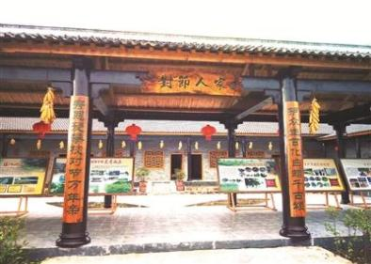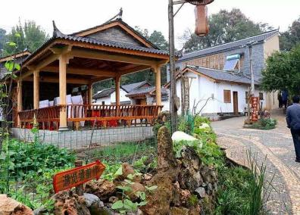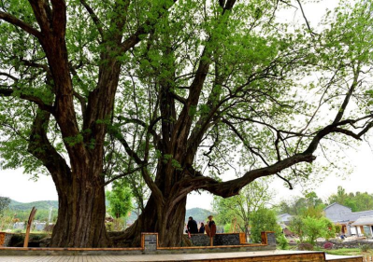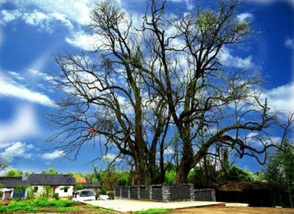

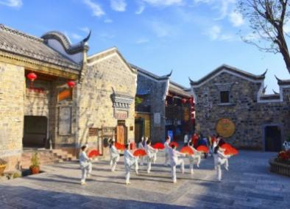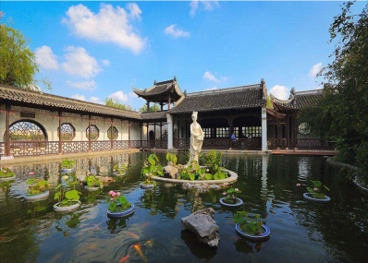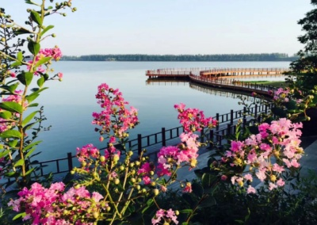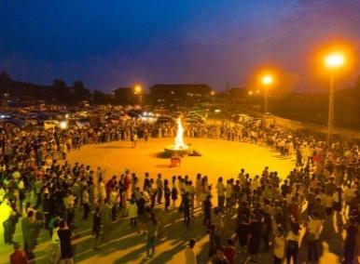

**D2:钟祥—武汉 餐饮：含早，正餐自理 住宿：温暖的家**

早餐后,集合乘车前往**国家AAAA级旅游景区**、被誉为**世界[溶洞](https://baike.baidu.com/item/%E6%BA%B6%E6%B4%9E/2012057" \t "_blank)之一绝**、**天下第一洞**---【**黄仙洞**】,景区内**拥有四个世界级景级景观**：**边石池大厅**、**钙膜片边坝**、**石将军溶蚀石牙**、**三拱门**景观。尤其是**洞厅内20000平方米的边石池**,气势恢弘,波澜壮阔,**最有名的便是[沧海桑田](https://baike.baidu.com/item/%E6%B2%A7%E6%B5%B7%E6%A1%91%E7%94%B0" \t "_blank)**和**直通[娘娘寨](https://baike.baidu.com/item/%E5%A8%98%E5%A8%98%E5%AF%A8" \t "_blank)的天梯**。使人**观后不能不触景生情**,羡天功之造化,**叹人力所不及**,更钟情于九洲,**给人以美感**,**促人以遐思**。洞内景点有：**洞口雄风**、**济公仰天**、**屈子行呤**、**蝶戏熊猫**、**木榕迎客**、**仙鹤顶月**、**龙潭飞瀑**、**金天书**、**[黄仙](https://baike.baidu.com/item/%E9%BB%84%E4%BB%99" \t "_blank)长廊**、**屈尊门**、**海豚跃江**、**水晶琼壁**、**黄仙华盖**、**延水宝塔**、**双象戏水**、**大鹏展翅**、**鳄鱼戏水**、**仙人指路**、**洞房花烛**、**将相和**、**罪蟾鸣冤**、**公关壁**、**文峰塔**、**晚霞漫天**、**[金龟探海](https://baike.baidu.com/item/%E9%87%91%E9%BE%9F%E6%8E%A2%E6%B5%B7" \t "_blank)**、**雄狮回首**、**双龙腾天**、**金鸡报晓**、**哪咤出世**、**双狮守关**、**仙女舞台**、**大圣读经**、**定海神针**、**银河坠天**、**海兽强食**、**黄山飞瀑**、**仙女遗衣**、**南天双塔**、**擎天玉柱**、**云盆奇观**等等。洞内**钟乳石比比皆是**,形态各异,**石针**、**石矛**、**[石笋](https://baike.baidu.com/item/%E7%9F%B3%E7%AC%8B/75368" \t "_blank)**、**石柱**、**石塔**、**石幔**、**石瀑**,分别**呈红**、**黄**、**白**、**褐**等色,**如玉似翠**,景致诱人,**色彩绚丽**,扑朔迷离,**气势恢宏**,波澜壮阔。在此自由玩耍。中餐后,稍作休息乘坐旅游大巴返程结束两天愉快的行程,返回自己温暖的家！

**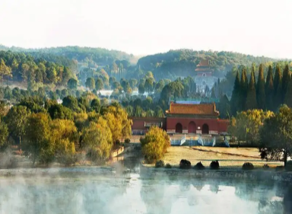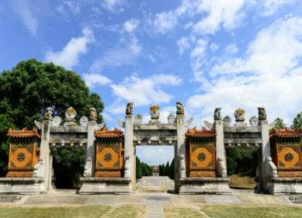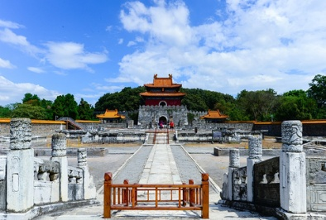** **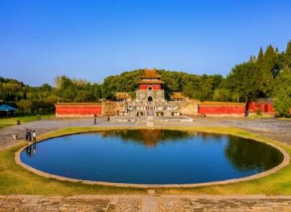**

**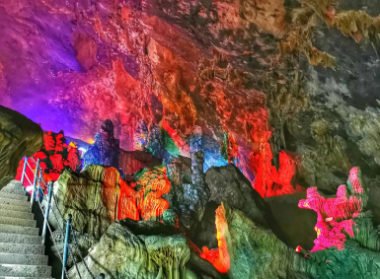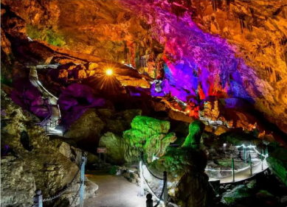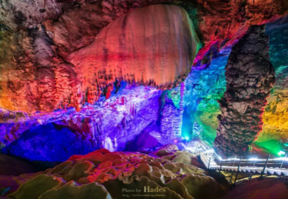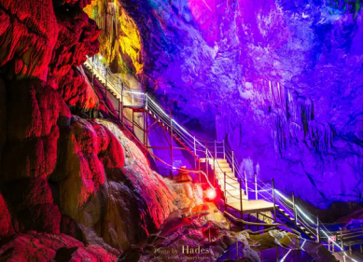**

**服务标准：**

1. 门票：景区首道大门票（明显陵、黄仙洞、莫愁村、千年对接白蜡）；
2. 餐饮: 含早餐，不含正餐；
3. 住宿：市区舒适型标准酒店住宿，为了环保和卫生建议自带洗漱用品和毛巾；
4. 导服：专业持证全陪导游贴心服务；
5. 保险：我社已含旅行社责任险。(建议游客自行购买个人旅游意外险）；
6. 本行程不进任何购物店，无任何隐形消费，快乐享受，美好旅行！

**发班时间地点：**

**7:30武昌徐东老房子加油站**---**8:00汉口天安假日酒店正对面**

具体上车时间以导游短信通知为准,同一批客人尽量在同一个上车地点上车！

**每周二、四、六均发班 ！！！特价每班仅限100人，位子靠抢，需尽早报名！！！**

**价格发班政策：**

**劲爆价：179元/人（大小同价）（占床需另+70元/人）**

**此行程为特价行程，任何证件再无任何优惠政策，临时退团，报名费全损！**

**自费项目：**

1. 导游推荐正餐35元/人/顿，均自愿选择不强制；
2. **往返空调旅游大巴车优惠价100元/人必须自理**，**导游上车现收**；
3. 景区内当地摆放的小摊小吃及二次消费项目（非行程包含项目，有任何问题与景区及旅行社无关）。

**温馨提示：**

* + - 1. 由于我们是散客拼团可能会出现等人、等车的问题，请按导游通知的时间准时集合，由于**堵车**或者**突发交通事故**或者**出现车辆临时故障**或者**游客迟到导致大巴车晚到的情况还请各位游客相互理解见谅**！在不减少行程景点的情况下，我社有根据当天具体情况调整游览时间和顺序的权利；
      2. 此行程全程不含正餐，建议游客自备干粮或跟其他团友拼餐；
      3. 请报名时确定上车地点及主要负责人的联系电话（导游会于出发前一天晚上20:00之前电话及短信通知客人，若超过此时间还未接到电话及短信的游客，请及时主动与旅行社联系，以免耽误原行程安排)，同一批客人为确保能上同一台旅游车，最好不要有多个上车点；
      4. 请游客提前10分钟到达上车地点，我们一般从武昌发车，由于武汉市交通较堵，到达上车点的时间可能会稍有延迟，还望各位游客理解；
      5. 对接待有异议，请离团前反馈,以便我社及时核实处理,否则视为满意.地接质量以客人意见单为凭证，请游客认真填写，若在当地填写意见单时未注明投诉意见，返程后我社不再接受任何投诉；
      6. 请游客注意0岁以上小孩参加旅游一定要占座位（**旅游交通法规定**），如果报名时不占座位我们有权拒绝不占座位的人群上车（**包括小孩**）请游客朋友自觉缴纳小孩车位费，以免导游在带团过程中产生退费或者增加费用情况，造成客人的不愉快；
      7. **若于出发前24小时内取消**，**报名费全损**；
      8. 若收客人数在30人以下，则视为不成团，麻烦在报名前提醒客人，尽请谅解；
      9. **此行程为我社和景区以及当地政府一起联合促销所做优惠特价活动线路**，**特殊人群再无任何优惠政策**，我社有权根据景区天气或人流量来调整旅游行程，若遇天气或其他不可抗拒因素造成游客某些项目无法游玩，我社不退任何费用，敬请谅解，【**尽请各组团社销售人员理解并提前做好游客解释工作**】；
      10. **此团为特价促销团**，**欲报从速**！**出团前请带好有效证件（必须）**，**若不带证件产生费用客人自理**；**本线路为综合优惠报价**，**游客放弃包含和赠送的任何项目或者不可参加项目均不退还单项费用**。